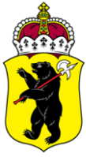

ЯРОСЛАВСКАЯ ОБЛАСТНАЯ ДУМА

Д Е П У Т А Т
ЯРОСЛАВСКОЙ ОБЛАСТНОЙ ДУМЫ
седьмого созыва (2018-2023)

«____» _________________20___Г. №____________

Ярославская областная Дума

На основании статьи 133 Регламента Ярославской областной Думы вношу на рассмотрение Ярославской областной Думы проект постановления Ярославской областной Думы «О внесении изменений в Положение о Совете председателей представительных органов муниципальных образований (муниципальных районов и городских округов) при Ярославской областной Думе».

Приложение: на 2 листах в 1 экз.

А.А. Капралов

